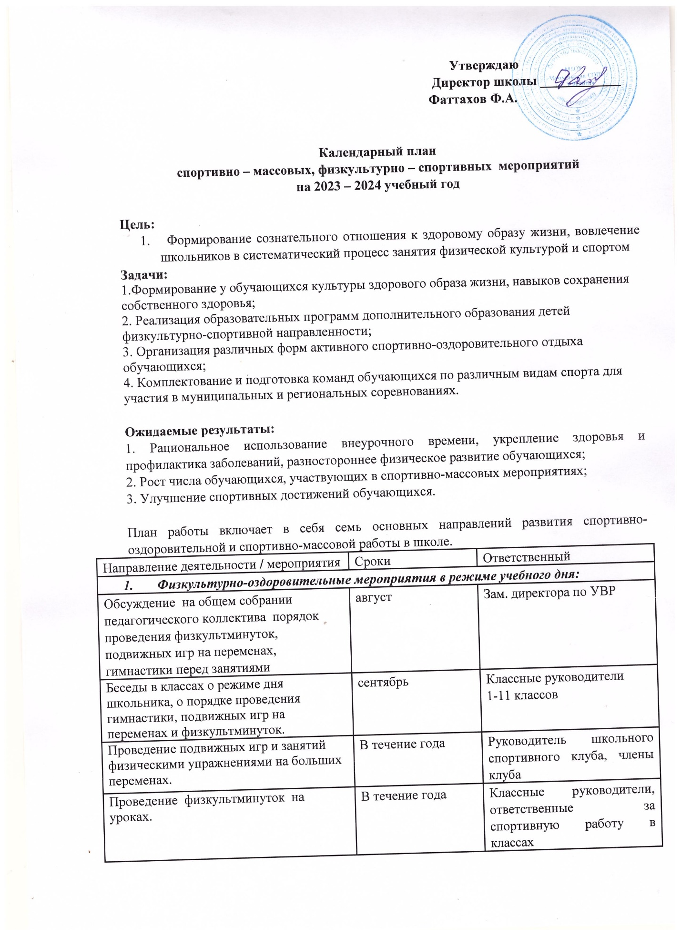 Утверждаю
Директор школы ____________
Фаттахов Ф.А.

Календарный план
спортивно – массовых, физкультурно – спортивных мероприятий
на 2023 – 2024 учебный год

Цель:
1. Формирование сознательного отношения к здоровому образу жизни, вовлечение школьников в систематический процесс занятия физической культурой и спортом
Задачи:
1.Формирование у обучающихся культуры здорового образа жизни, навыков сохранения собственного здоровья;
2. Реализация образовательных программ дополнительного образования детей физкультурно-спортивной направленности;
3. Организация различных форм активного спортивно-оздоровительного отдыха обучающихся;
4. Комплектование и подготовка команд обучающихся по различным видам спорта для участия в муниципальных и региональных соревнованиях.

Ожидаемые результаты:
1. Рациональное использование внеурочного времени, укрепление здоровья и профилактика заболеваний, разностороннее физическое развитие обучающихся;
2. Рост числа обучающихся, участвующих в спортивно-массовых мероприятиях;
3. Улучшение спортивных достижений обучающихся.

План работы включает в себя семь основных направлений развития спортивно-оздоровительной и спортивно-массовой работы в школе.
Направление деятельности / мероприятия | Сроки | Ответственный
1. Физкультурно-оздоровительные мероприятия в режиме учебного дня:
Обсуждение на общем собрании педагогического коллектива порядок проведения физкультминуток, подвижных игр на переменах, гимнастики перед занятиями | август | Зам. директора по УВР
Беседы в классах о режиме дня школьника, о порядке проведения гимнастики, подвижных игр на переменах и физкультминуток. | сентябрь | Классные руководители  1-11 классов
Проведение подвижных игр и занятий физическими упражнениями на больших переменах. | В течение года | Руководитель школьного спортивного клуба, члены клуба
Проведение физкультминуток на уроках. | В течение года | Классные руководители, ответственные за спортивную работу в классах
Проведение бесед с учителями начальных классов по вопросам организации оздоровительных мероприятий в режиме учебного дня и проведению «Часа здоровья» |  | Руководитель школьного спортивного клуба
2. Спортивная работа в классах и секциях:
В классах назначить физоргов, ответственных за проведение подвижных игр на больших переменах и организующих команды для участия в соревнованиях. | сентябрь | Руководитель школьного спортивного клуба
Составить расписание занятий секций, тренировок команд. | Сентябрь | Зам. директора по ВР,  Руководитель школьного спортивного клуба
Организация секций. | Сентябрь | Зам. директора по ВР, учителя физической культуры – руководители спортивных секций
Подготовка команд классов по видам спорта, включенным во внутришкольную спартакиаду | В течение учебного года | Руководитель школьного спортивного клуба.  учителя физической культуры – руководители спортивных секций
Организация «Часов здоровья». | В течение учебного года | Классные руководители 1-11 классов,  Руководитель школьного спортивного клуба
Классные часы «Здоровый образ жизни». | В течение учебного года
3. Внеурочная работа в школе (в соответствии с календарным планом)
4. Участие в районных соревнованиях
Спортивный час. | Еженедельно | Руководитель школьного спортивного клуба, члены клуба
Физкультминутки во время выполнения домашних заданий | Ежедневно | Руководитель школьного спортивного клуба, члены клуба
5. Агитация и пропаганда здорового образа жизни:
Акция «Здоровый марафон» | Ноябрь | Зам. директора по ВР  Зам. директора по УВР  Руководитель школьного спортивного клуба, члены клуба
Конкурсы рисунков, учащихся 1-4 классов на тему " Мы любим спорт" | Ноябрь
Организация цикла бесед и лекций на классных часах по темам:  «Утренняя гимнастика школьника», «Гигиена школьника», «Отказ от вредных привычек». |  | Классные руководители
Выпуск информационного листка спортивной жизни в школе - «Спортивный калейдоскоп» в компьютерной обработке | 1 раз в четверть | Руководитель школьного спортивного клуба, члены клуба
Оформление стендов | 1 раз в четверть | Руководитель школьного спортивного клуба, члены клуба
6. Работа с родителями учащихся
Здоровье наших детей - в наших делах (итоги медосмотра, анализ состояния здоровья учащихся). |  | Мед сестра школы  классные руководители
Тематические родительские собрания  «Воспитание правильной осанки у детей», «Распорядок дня и двигательный режим школьника». | 1 раз в четверть | Мед сестра школы  классные руководители
Консультации, беседы для родителей |  | Мед сестра школы  классные руководители
Проведение совместных экскурсий, походов (в течение года).  Проведение спортивных мероприятий с участием родителей (в течение года). | 1 раз в четверть | Зам. директора по ВР Руководитель школьного спортивного клуба, члены клуба

